Неделя Воинской Славы России
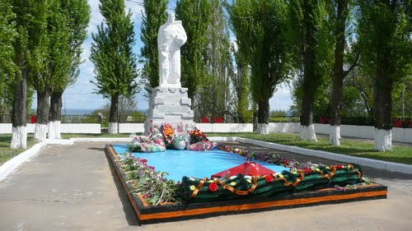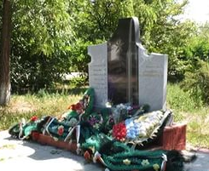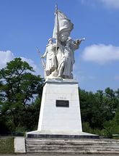
В детском саду «Золотая рыбка» города Цимлянска с 3 декабря по 9 декабря проходила тематическая неделя - «Неделя Воинской Славы России», целью которой было познакомить детей с героическим прошлым нашей Родины, формировать чувство патриотизма и любви к своей стране, научить помнить и чтить павших и живых героев Великой Отечественной Войны. Во всех возрастных группах воспитатели провели ряд мероприятий.
Воспитатели подготовили и провели презентации «Имя твое неизвестно солдат», «Герои Отечества».
Свои впечатления дети выразили в рисунках по теме «Они сражались за Родину». Прошла большая работа по заучиванию стихотворений «Никто не забыт и ничто не забыто», «Поклон до земли», «Твои защитники»; дети подготовили пословицы и поговорки о чести, долге солдатской службе, дружбе.
В подготовительной группе «Солнышко» прошло тематическое занятие «Бронзовый солдат»
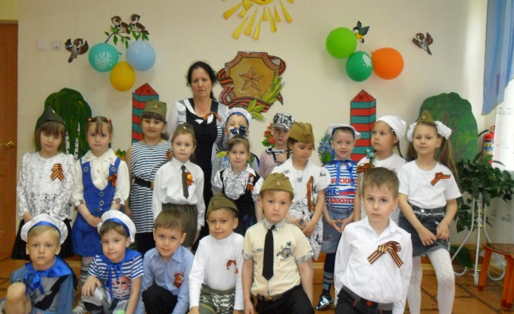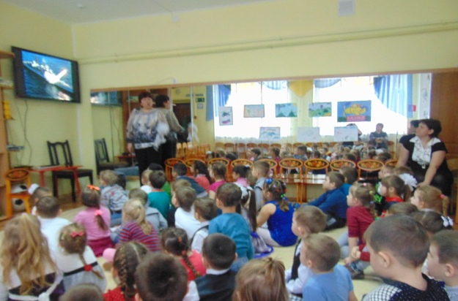
Педагоги детского сада совместно с родителями подготовили для детей выставку военной техники.
5 декабря специалисты ДОУ совместно с музыкальным руководителем подготовили тематический концерт «Песни опаленные войной», где ребята пели песни, читали стихи о победе, о мире нашей России. Дети узнали много интересного из героического прошлого нашей Родины, посмотрели кадры фото, услышали песни военных лет.
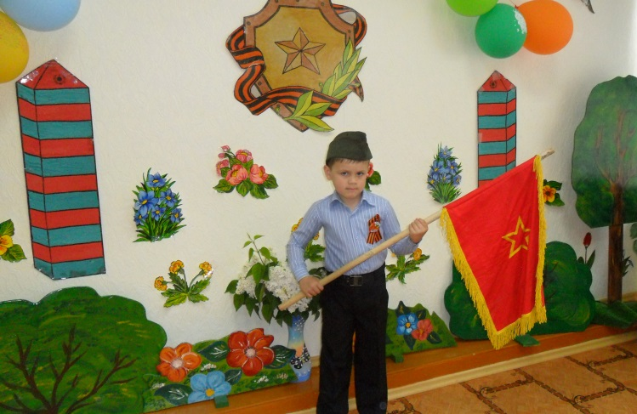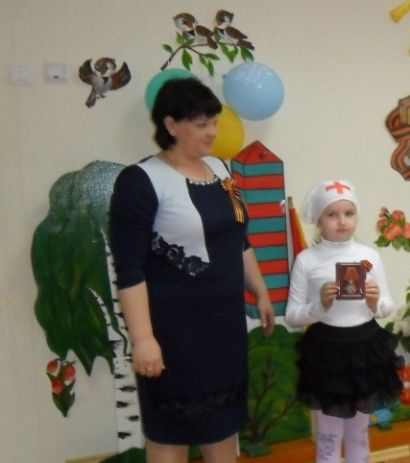
Во время концерта была показана презентация «Павшим воинам в ВОВ Цимлянского района посвящается…» Цель: познакомить детей с памятниками воинам- освободителям, которые находятся на территории Цимлянского района.
В старших группах были проведены развлечения, посвященные Дням воинской славы.
